**甘肃北鋀生物科技有限公司**

**Biowain lifescience LLC**

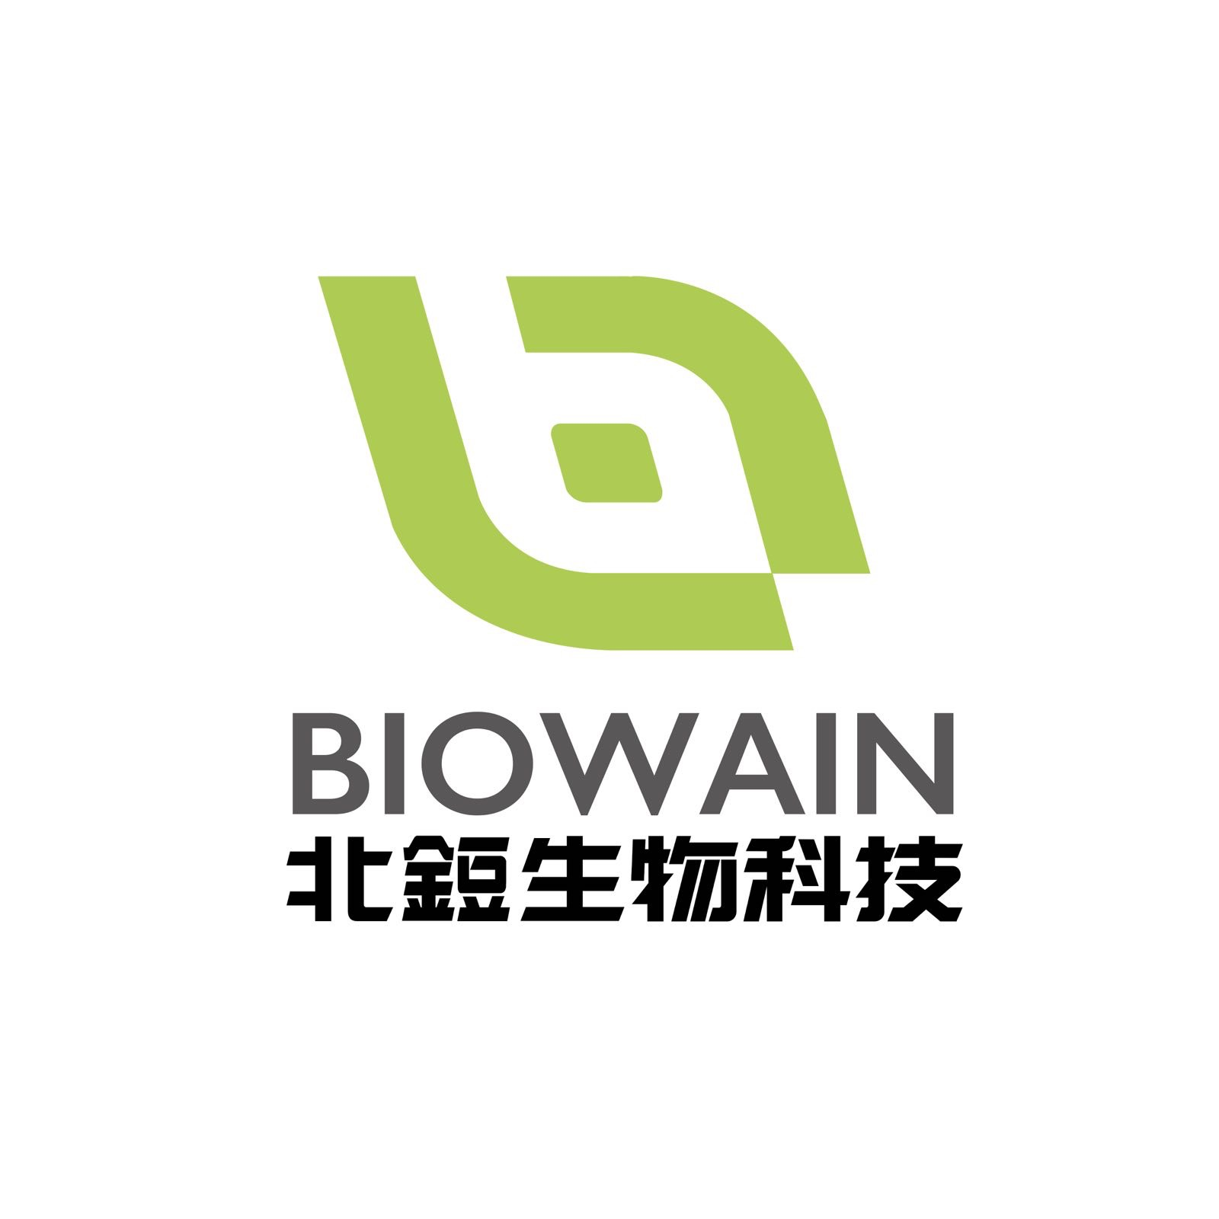

**——-2017秋季校园招聘简章-——**

**公司简介：**

甘肃北鋀生物科技有限公司注册成立2017年6月，由白银摩尔化工、甘肃科创药业、北京帕潘纳，甘肃华实四家公司共同出资组建，致力于打造全球领先的制药、香料以及氟化产品的研发和生产公司。作为一家以研究为首任，以客户为中心的生产服务公司，北鋀向全球制药公司、生物技术公司以及香料公司提供一系列全方位的研发、生产服务，服务范围贯穿从新产品发现到推向市场的全过程。北鋀的服务旨在通过高性价比、高效率、高EHS管理的研发服务帮助全球客户缩短药物及香料的研发生产周期、降低研发生产成本。

甘肃北鋀全球新药生产服务基地项目2017年落户白银市银西生物医药产业园内，规划投资15-20 个产品项目，主要为生物医药、农药原药、含氟化工产品及香料。主要产品有合成橡苔，海佛麝香，甲氧咪草烟中间体，塞来昔布，右兰索拉唑，环磺酮，砜吡草唑等。

项目建设计划，一期工程2018年底完成，一期投资1.2亿元，建设1个香料，2-3个含氟化学品及生物农药项目，固废烧及污水处理。二期工程2020年底建成，二期建设3-5个新增项目，以及二期污水处理站，投资2.0亿元。三期工程2022年底建成，三期建设8-12个新增项目，以及固废处理二期，污水处理站进一步完善，投资3-5亿元。

**项目简介：**

通过白银摩尔化工有限责任公司与甘肃科创药业有限公司结合各自特点，集各自的优势资源共同出资建设银西全球新药生产服务基地，同时引进甘肃华实和帕潘纳（北京）共同出资组建甘肃北鋀生物科技有限公司，项目一期第一阶段出资1.2亿元建设高标准制药化工生产线，高标准环保，安全、职业健康投入，打造全国制药合成新标杆。

规划投资15-20 个产品项目，主要为生物医药、含氟化工产品及生物农药、香料及生物发酵生产高端精细化学等系列产品；总投资约8-10 亿人民币，预计年销售额可达人民币30-50 亿，销售毛利润为6-10 亿元，可创造就业超千人。公司将建设高自动化控制和高水平的生产基地，引进先进的环保处理技术、设备和管理理念（如超高温焚烧炉，无害化填埋），以及高标准生产体系。希望能成为园区示范工程，并以此为依托展开与国内外大型企业的高水平合作。塞来昔布，全球排名第37 位药物，由辉瑞公司生产，商品名为西乐葆。目前塞来昔布是美国的第九大常用药品，2014 年的销售额就达29 亿美元。右兰索拉唑，由日本武田制药公司研发，2009 年1 月首次上市，商品名称DEXILANT。合成橡苔，具有强烈的橡苔、木香和酚类香气；有橡苔净油的强度和留香持久性。合成橡苔是大部分香精的基础原料，在香精业具有非常广泛的应用。全球年销售额为1.2 亿美元，为日化用途排名前五名的香料。

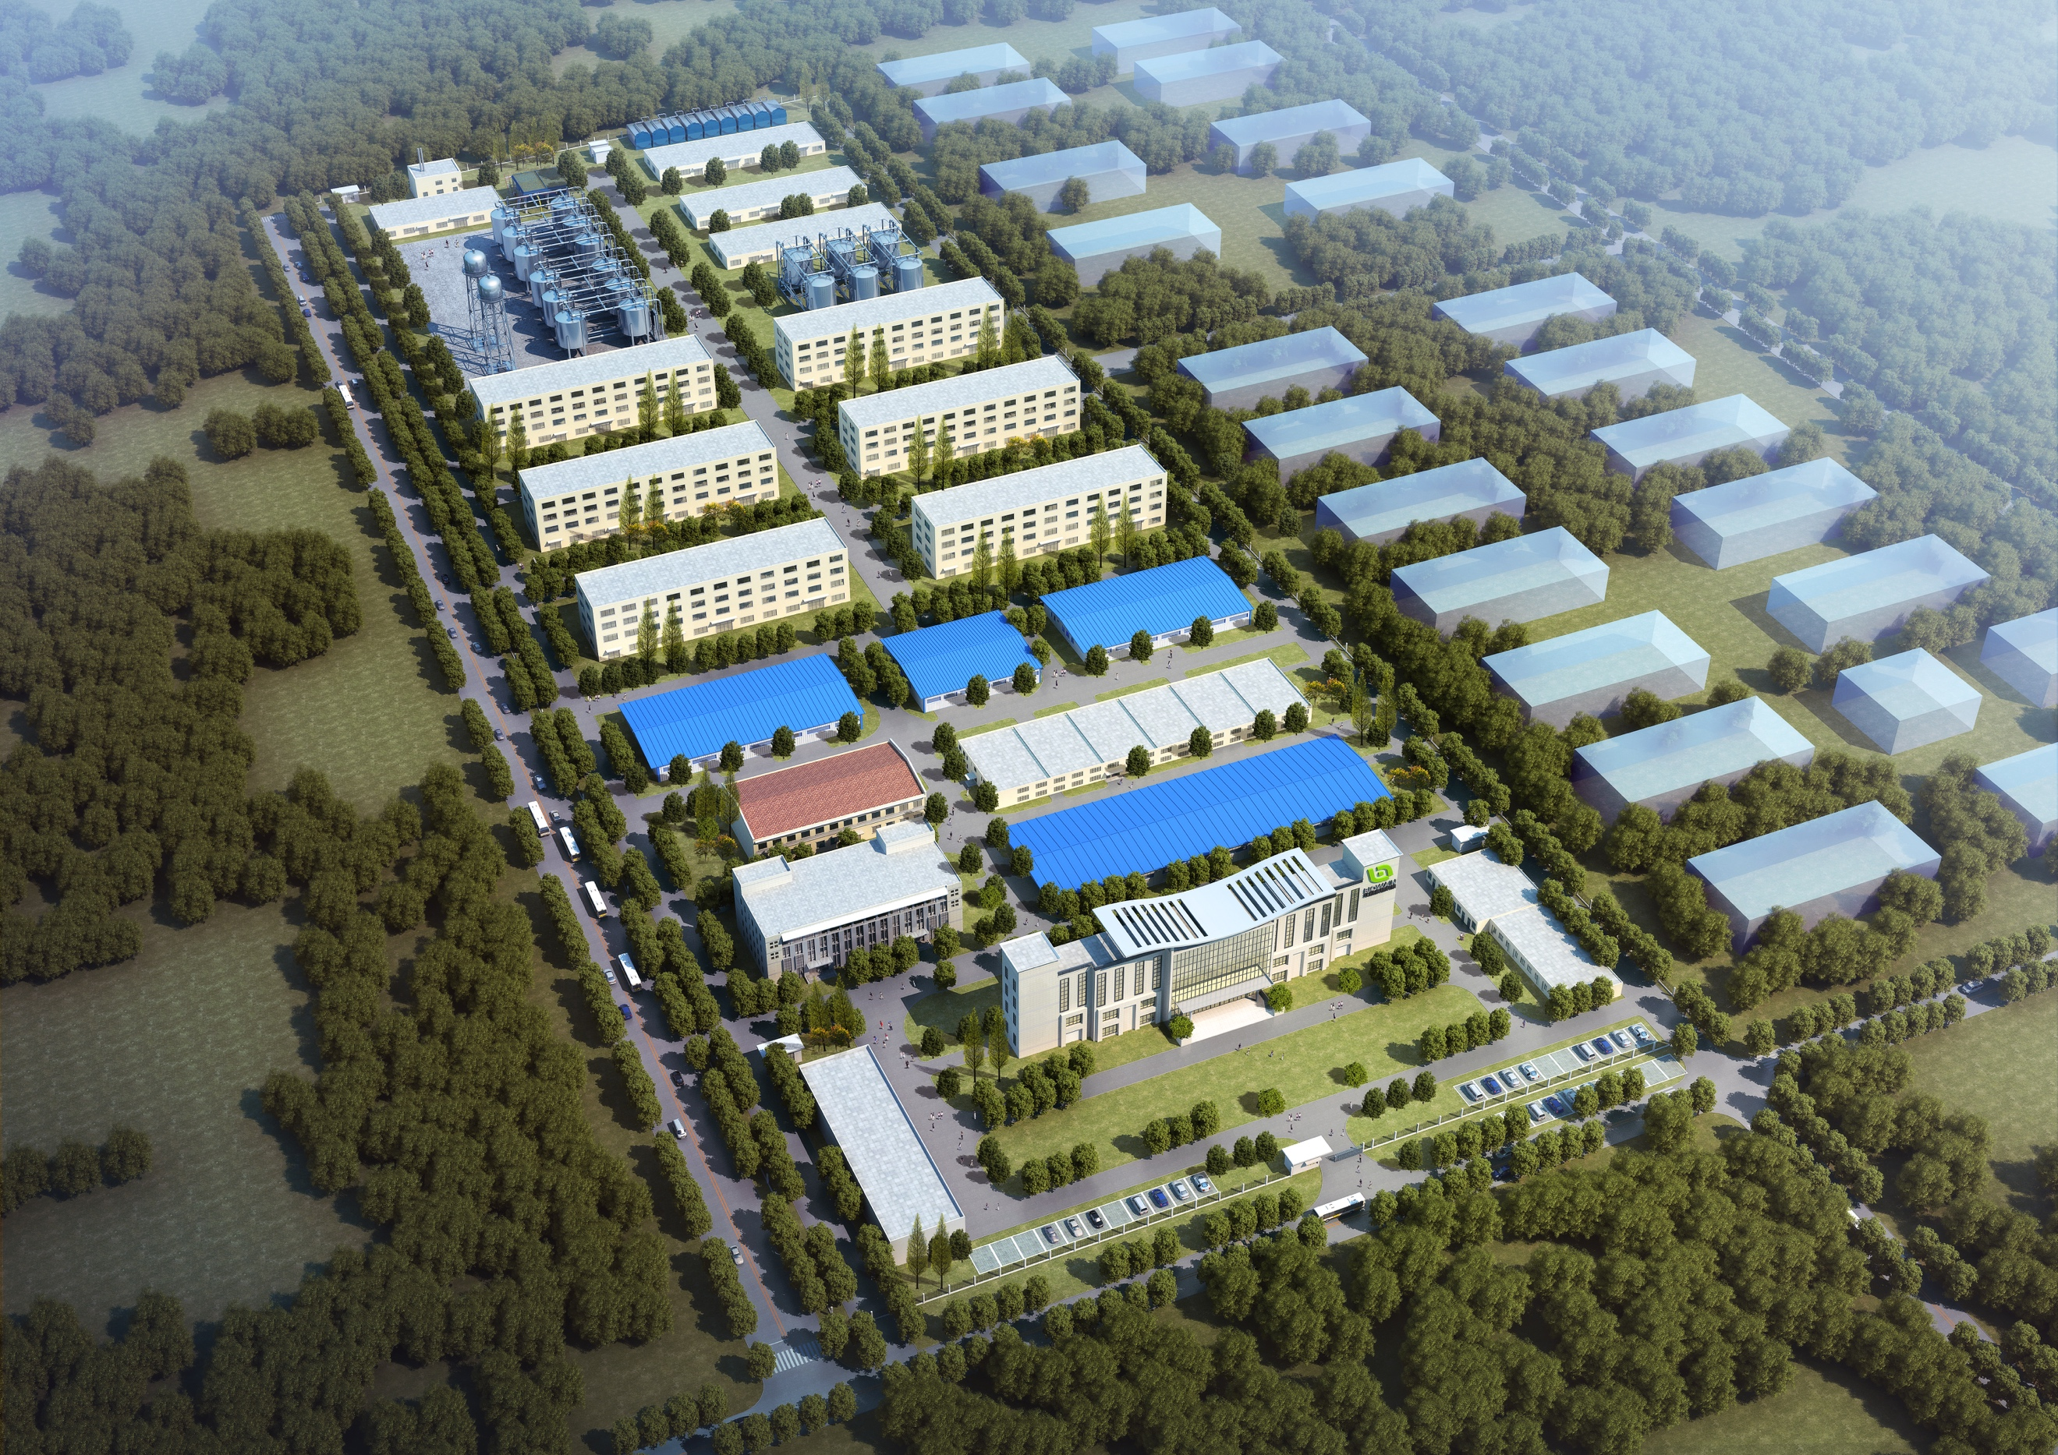

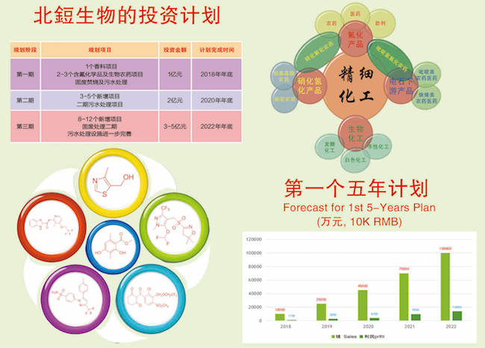

**招聘岗位**

|  |  |  |  |
| --- | --- | --- | --- |
| 岗位 | 人数 | 招聘条件 | 薪资福利 |
| 分析工程师 | 6 | 本科、硕士学历，分析化学、药物化学、药学、有机化学等相关专业 | 本科：  3000-5000  硕士：  5000-8000  博士：  8000-15000  转正后：  五险一金 |
| 合成工程师 | 15 | 本科、硕士、博士学历，有机化学、药物化学及相关专业 |
| QA工程师 | 5 | 化学、制药相关专业本科以上学历 |
| QC工程师 | 5 | 本科及以上化学专业，熟悉仪器分析化学分析操作，能够借助工具翻译英文质量标准 |
| EHS工程师 | 4 | 本科及以上学历，化工及相关专业，熟悉安全及职业卫生方面的法律法规，熟悉国家地方的安全及职业卫生方面法律法规、标准及要求，熟悉典型的分析方法，如化学品暴露评估，物理及生物危害因素评估方法。 |
| 人力资源专员 | 3 | 本科以上学历，人力资源管理、劳动经济、工商管理等相关专业，掌握人力资源管理知识，特别是组织规划，岗位分析，英文听说读写良好 |
| 工艺工程师 | 8 | 有机化学、化学工程工艺专业本科以上，英语能力良好 |
| 电器工程师 | 5 | 本科及以上，电器相关专业，掌握化工或制药生产知识，精通电气原理，熟练使用CAD、office软件，具有一定的计划管理、沟通组织协调能力。 |
| 设备工程师 | 5 | 过程装备与控制工程、制药工程或化学工程与工艺专业本科以上，扎实的化工设备、工程理论知识，熟悉自动化。 |
| 化工操作员 | 50 | 化工、机械设备、仪表自控、分析检测等相关专业专科以上学历 | 3500-5000 |

甘肃北鋀生物科技有限公司

**2017.10.12**